一年级数学上册第六单元练习题
一、看图写数。



（ ） （ ） （ ） ( )
二、我会画出相应的珠子数。
十位
个位
十位
个位
十位
个位
十位
个位

14 20 16 11
三、给下列计数器写出正确的数。

十位 个位 十位 个位 十位 个位 十位 个位
写作： 写作： 写作： 写作：
读作： 读作： 读作： 读作：
四、我会填。
1.17的个位是（ ），十位是（ ）。
2.和18相邻的两个数分别是（ ）和（ ）。
3.16这个数，1在（ ）位上，表示有（ ）个十；6在（ ）位上，表示有（ ）个1。
4.13由（ ）个十和（ ）个一组成。
5.20里面有（ ）十；20里面有（ ）个一。
- 原定在星期一开的晚会推迟2天，即星期（ ）开。
- 开校会排队时，小丽排第11，小东排第17，他们之间有（ ）人。
五、我会算。
1.口算。
10＋6＝ 12－2＝ 13＋5＝ 11＋6＝ 20＋0＝
19－6＝ 10－2＝ 17＋3＝ 3＋7＝ 19－5＝
17－3＝ 18－6＝ 14＋5＝ 15－4＝ 20－1＝
2.填上合适的数。
10＋（ ）＝15 （ ）－4＝17 18－（ ）＝14
10－（ ）＝5 20－（ ）＝20 （ ）＋ 3 ＝16
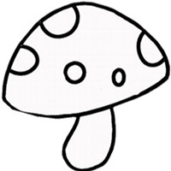
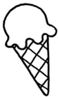
六、看图写算式。
1. 2.

＋ ＝ ＋ ＝ ＋ ＝ ＋ ＝
－ ＝ － ＝ － ＝ － ＝
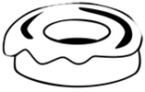
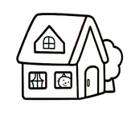
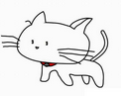
3. 14个 4. ？只
？个 共16只
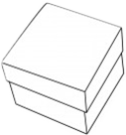

＝ ＝
曲
奇
5. 6.

＝ ＝

